Tomact内存溢出（java.lang.OutOfMemoryError: PermGen space）

关闭Tomact，编辑Tomact下bin目录的catalina.bat文件，在第二行添加如下红色内容：

set JAVA_OPTS=%JAVA_OPTS% -server -Xms4096m -Xmx4096m -Xmn1536m -XX:PermSize=256M -XX:MaxPermSize=512M -XX:+UseConcMarkSweepGC -XX:ParallelGCThreads=16

（具体内存值视实际情况而定，此参数目前试用）

结果如图：

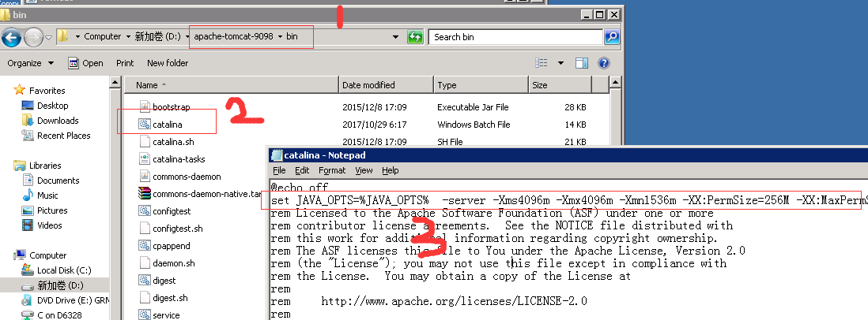

重启Tomact